MATEMÁTICA
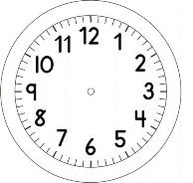
1) OLHE NO RELÓGIO DE SUA CASA E VEJA A HORA QUE VOCÊ COMEÇARÁ ESTA ATIVIDADE E INDIQUE COM AS FLECHAS NO RELÓGIO AO LADO.

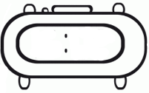
INDIQUE COM NÚMEROS A HORA E OS MINUTOS NO RELÓGIO DIGITAL
QUANDO COMEÇOU ESTA ATIVIDADE.
2) V E JA OS P A L I T O S R O X O S DESENHADOS ABAIXO.
DESENHE A MESMA QUANTIDADE DE P A L I T O S A Z U I S E D E P A L I T O S V E R D E S

3) OBSERVE COMO EU ARRUMEI ESTES PALITOS E RESPONDA DEPOIS:

I - ASSINALE EM QUAL DAS SEQUÊNCIA HÁ MAIS PALITOS?
NA SEQUÊNCIA DOS PALITOS AZUIS? ( )SIM ( )NÃO
NA SEQUÊNCIA DOS PALITOS VERDES? ( )SIM ( )NÃO
NA SEQUÊNCIA DOS PALITOS ROXOS? ( )SIM ( )NÃO
EM NENHUMA DELAS? ( )SIM ( )NÃO
AS SEQUÊNCIAS TÊM A MESMA QUANTIDADE? ( )SIM ( )NÃO

II - E AGORA ARRUMEI ASSIM, ONDE TEM MAIS? A, B OU C? _______________

B
A

C

4) NO QUADRO DO MEIO REGISTRE UM TRACINHO PARA CADA PALITO USADO NA FIGURA DA ESQUERDA E NO QUADRO DA DIREITA ESCREVA O VALOR NUMÉRICO CORRESPONDENTE A QUANTIDADE:
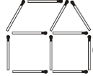

5) OLHE NO RELÓGIO DE SUA CASA E VEJA A HORA QUE VOCÊ TERMINOU ESTA ATIVIDADE E INDIQUE COM AS FLECHAS NO RELÓGIO AO LADO.
6) INDIQUE COM NÚMEROS A HORA E OS MINUTOS NO RELÓGIO DIGITAL QUANDO TERMINOU ESTA ATIVIDADE.

